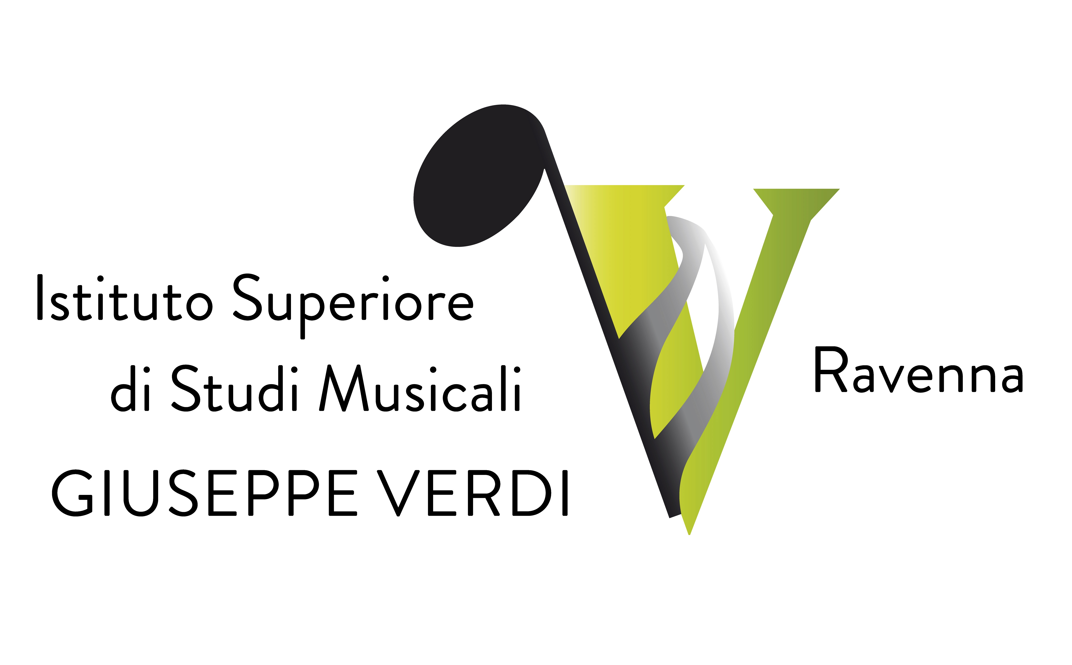

MANIFESTO DI INCLUSIONE
I DIRITTI EDUCATIVI ESSENZIALI
Istituto Superiore di Studi Musicali
G. Verdi-Ravenna

Finalità
Lo studio della musica svolge un ruolo fondamentale nel conseguimento delle finalità generali comuni alle scuole di ogni ordine e grado: sviluppo e potenziamento delle attitudini personali e felice inserimento dell’individuo nel mondo.
L’Istituto Superiore di Studi Musicali “G. Verdi” di Ravenna promuove l’accoglienza, l’integrazione e l’inclusione di tutti gli studenti iscritti ai corsi accademici e propedeutici per tutta la durata degli studi, perseguendo le finalità specifiche degli studi di alta formazione musicale -sviluppo delle inclinazioni musicali, realizzazione professionale e artistica in ambito musicale- senza mai perdere di vista le finalità generali comuni a ogni percorso formativo.

All’interno dei vari corsi è assicurata l’adozione di forme di didattica personalizzata al fine di rispondere alle assai diverse esigenze degli studenti affinché tutti possano sviluppare le proprie abilità e competenze musicali, partecipare alle lezioni in modo attivo e gratificante, essere valutati con strumenti idonei in sede d’esame, pur conseguendo i medesimi obiettivi previsti nei vari corsi.
L’attività dell’I.S.S.M. “ Verdi” è sorretta dal riconoscimento di due principi regolatori: interculturalità e inclusione.
Un approccio interculturale richiede che l’azione formativa si realizzi nel rispetto e in dialogo con il sistema di valori culturali di cui gli studenti sono portatori per appartenenza sociale o diversa provenienza nazionale.
L’inclusione favorisce l’autonomia e l’integrazione di studenti con DSA (disturbi specifici di apprendimento), regolando l’introduzione di sussidi tecnici e didattici specifici, il supporto di appositi servizi di tutorato specializzato e il trattamento individualizzato per il superamento degli esami, nel convincimento che l’inclusione sia «un allargamento di orizzonti per tutti, una possibilità di evoluzione umana reciproca» (A. Canevaro).
L’inclusione è per l’ISSM “G. Verdi” una vocazione educativa che si traduce nell’analisi e nella individuazione delle problematiche al fine di sviluppare proposte d’intervento mirate e condivise, capaci di promuovere un concreato percorso di sviluppo delle competenze tecnico-musicali, valorizzando al meglio le personali attitudini e i potenziali talenti musicali.

La normativa
La normativa sancisce il diritto allo studio per tutti i capaci e meritevoli, i quali hanno diritto di raggiungere i gradi più alti degli studi. Negli ultimi decenni è stato progressivamente disciplinato il processo di integrazione e inclusione per le Università soprattutto grazie alla Legge del 28 gennaio 1999, n. 17, che sollecita sia l’adozione di adeguate risorse didattiche e tecnologiche, sia l’istituzione di “un docente delegato dal rettore” (modifica all’art. 16, legge 104/92).
La legge 170/2010, la Direttiva Ministeriale del 27 dicembre 2012, la legge 107 e il decreto collegato n. 66 del 2017 hanno manifestato una crescete considerazione per il concetto di inclusione in termini di sensibilità, attenzione e individualizzazione dei percorsi di studio per tutti, e non solo per coloro con disabilità o con diagnosi di DSA.
I progetti e gli interventi necessari per l‘inclusione nell’Istituto, così come l’esonero totale o parziale dal contributo onnicomprensivo annuale degli studenti disabili, sono coperti da quote specifiche che vanno ad aggiungersi ai costi generali di funzionamento ordinario (leggi di bilancio dal 2019 al 2021 e il D.L. 34/2020).
Inoltre, il D.M.477/2017 e in particolare le collegate Linee guida definiscono le modalità e contenuti delle prove di ammissione ai corsi di laurea e le agevolazioni concesse ai candidati con disabilità e con DSA.

Il servizio
Il docente delegato del direttore dell’ISSM “G. Verdi” di Ravenna diviene, pertanto, il riferimento per l’organizzazione del servizio di inclusione e accesso al supporto degli studenti con DSA (Disturbi specifici di apprendimento) e BES (Bisogni Educativi Speciali) in tutte le sue articolazioni per:
- individuare le reali necessità e successivamente mettere a disposizione le relative risorse di sostegno;
- costruire un raccordo con le scuole secondarie di provenienza, con le associazioni e le risorse del territorio per garantire il diritto allo studio;
- monitorare periodicamente i risultati con riferimento alle iniziative avviate per l’integrazione degli studenti BES;
- istituire appositi servizi di tutorato specializzato e di sostegno psicologico;
- definire in collaborazione con il coordinamento dei vari dipartimenti un progetto individualizzato anche al fine del superamento degli esami.
- Ideare, progettare e curare la realizzazione di attività formative varie, giornate di studio, convegni, corsi di formazione indirizzati ai docenti dell’istituzione e aperti all’esterno, e di tutte quelle attività mirate all’approfondimento di tematiche connesse a didattica, metodologie e tecniche musicali per le disabilità e i disturbi dell’apprendimento.

Destinatari del servizio
Il servizio è proposto a tutti coloro che sono in possesso di una certificazione ai sensi della legge n.104/92 o di una diagnosi di Disturbi Specifici dell’Apprendimento o come indicato dalla Direttiva 27 dicembre 2012 a coloro che si trovano in una situazione di vulnerabilità che non sia certificabile né come disabilità, né come DSA.

Accoglienza e prove di ammissione
In occasione della pubblicazione del bando di ammissione (solitamente nel mese di aprile di ogni anno, ma precise informazioni sono disponibili sul sito web dell’I.S.S.M. “Verdi”) il candidato è invitato a contattare il delegato per l’inclusione per un primo colloquio per illustrare le problematiche individuali e le esigenze specifiche. In tal modo è possibile predisporre adeguatamente le prove di ammissione adottando le necessarie misure compensative.
In unione alla domanda di ammissione è possibile allegare copia del certificato ai sensi della L. 104/92 o della L. 170/2010 e, se in possesso, anche della relativa diagnosi che saranno custoditi nel rispetto delle norme sulla privacy.
Coloro che sono in possesso della certificazione ai sensi della L. 104/92 hanno diritto a beneficiare dell’esenzione dalle tasse.

Articolazione del servizio
Al fine di garantire la frequenza, la partecipazione attiva, la gestione quotidiana dei servizi agli studenti con disabilità e DSA viene costituita presso la sede dell’I.S.S.M. “G. Verdi” di Ravenna l' Unità Operativa Inclusione e Accessibilità per garantire la piena praticabilità e fruibilità degli spazi individuati e dedicati alle attività didattiche, l’eventuale accompagnamento all’interno dell’Istituto, la predisposizione e l’attivazione di specifici ausili tecnologici (ad esempio computer con programmi per la musica in Braille), il supporto nella predisposizione del piano di studio individuale, la digitalizzazione e trascrizione in Braille di spartiti e dispense, il supporto durante gli esami a partire da quello di ammissione e la predisposizione del tutoraggio alla pari.
Verranno date anche indicazioni riguardanti le esenzioni dalle tasse, caso per caso.

L’Unità Operativa prevede la presenza delle seguenti figure:
- Il Delegato del Direttore per l’integrazione e l’inclusione con funzioni di “coordinamento, monitoraggio e supporto di tutte le iniziative concernenti l’integrazione nell’ambito” del conservatorio (modifica all’art. 16, legge 104/92).

- Tutor accademico specializzato nelle pratiche di insegnamento strumentale (musicista e con titolo di specializzazione nel sostegno) che avvierà e sosterrà - anche in compresenza - le attività formative incluse nel piano di studio con la funzione di favorire il collegamento formativo tra gli studenti e i docenti delle varie discipline. Il tutor accademico specializzato interviene per la risoluzione di problematiche di natura organizzativa, per l’adattamento o la produzione dei materiali di studio, collabora con il delegato e gli altri docenti nella preparazione del progetto formativo dello studente.

- Tutor alla pari, studenti che verranno opportunamente selezionati con il compito di affiancare gli studenti con disabilità per l’accompagnamento alle lezioni, oppure presso le aule studio, di aiuto per il reperimento di testi in biblioteca, per attività di supporto didattico secondo le indicazioni del docente di riferimento. Il tutor alla pari risulta essere un’importante risorsa per tutti gli studenti con disabilità per facilitarne la partecipazione attiva, favorendo occasioni di scambio e di relazione con i compagni di corso. I tutor alla pari disporranno di una guida contenente alcune buone prassi al fine di facilitare la comunicazione con la persona con disabilità visiva e le norme di comportamento in presenza del cane guida.

